Områdesnämnden Boo

Ändring av detaljplan för Porfyrvägen (dp 253), del av Bo 1:608, förlängning av Gnejsvägen

Enkelt planförfarande

Förslag till beslut
Områdesnämnden uppdrar åt Miljö & Stadsbyggnad att upprätta förslag till ändring av detaljplan, att teckna avtal med ägaren till fastigheten Bo 1:856 om plankostnaderna, samt att tillse att övriga erforderliga avtal tecknas med ägaren till fastigheten Bo 1:856.

Bakgrund
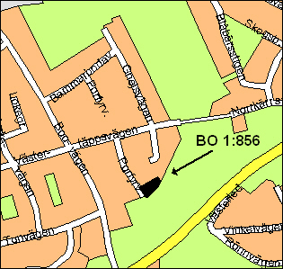
Ägaren till fastigheten Bo 1:856, Porfyrvägen 2, har inkommit med ansökan om planändring för att kunna anlägga infartsväg till fastighetens norra del, som är belägen vid Gnejsvägens förlängning. Syftet är att åstadkomma ytterligare en tomt på 1000 m², genom avstyckning.

För aktuellt område gäller detaljplan för del av Bo och Backeböl, Porfyrvägen - öster om Boovägen, Dp 253, som vann laga kraft den 19 oktober 2000. Minsta tillåtna storlek för en villatomt är 1000 m².

Ärendet
För att möjliggöra en lämplig infart till den tänkta tomten förlängs Gnejsvägen med cirka 30 meter. Planändringen innebär att naturmark (allmän platsmark) ändras till lokalgata (allmän platsmark).

Planändring och vägbyggnad bekostas av ägaren till fastigheten Bo 1:856. Genomförandet ska ske enligt avtal med Fastighetskontoret, vilket ska tecknas innan planarbetet slutförs och antagande kan ske.

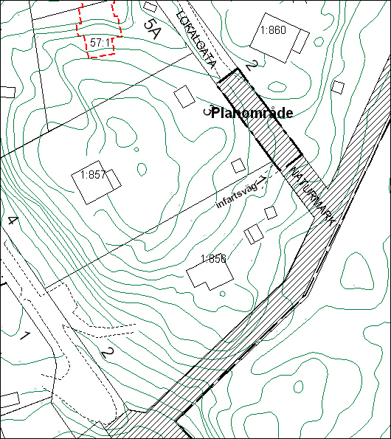

Miljö & Stadsbyggnad föreslår att en detaljplaneprövning genom enkelt planförfarande enligt plan- och bygglagen 5 kap. 28 § påbörjas, och att erforderliga avtal tecknas med ägaren till fastigheten Bo 1:856.

Miljö & Stadsbyggnad
Planenheten

Micaela Lavonius Anna Kuling
planchef planhandläggare

